Hänsel du Gretel mal anders
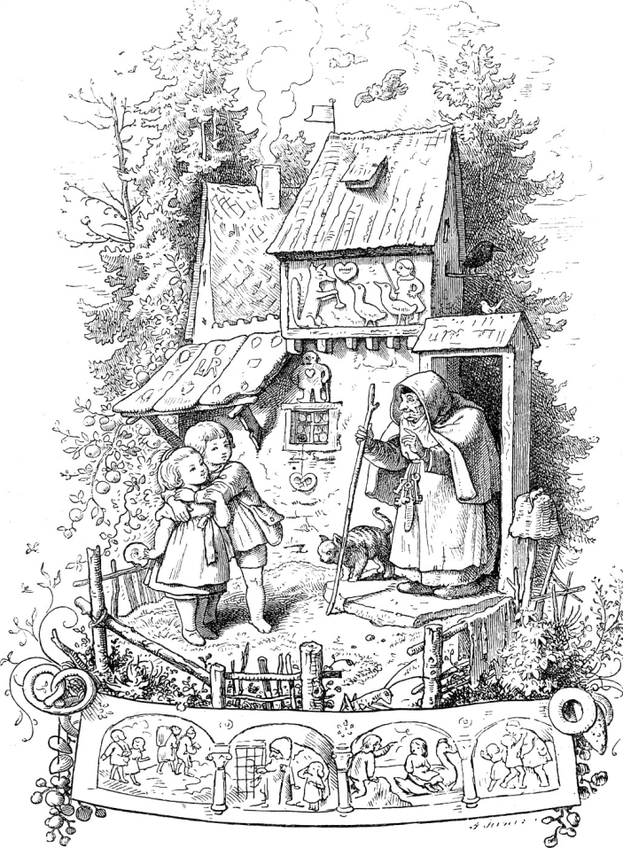
Im Märchen Hänsel und Gretel spielt die Armut der Familie eine wichtige Rolle. Deshalb eignet es sich gut als Übung im Themenkontext von Armut und Reichtum, eine Situation aus verschiedenen Perspektiven darzustellen und zu betrachten. Auch können die SuS noch eigene Rollen erfinden, so etwa Freundinnen, Freunde oder die Vögel, die das Brot fressen.

Die Schüler/innen erhalten verschiedene Rollenkarten: Hexe, Vater, Stiefmutter, Hänsel, Gretel.
Illustration von Ludwig Richter, 19. Jahrhundert, aus: Wikipedia Hänsel und Gretel

Zur Einfindung in die jeweilige Rolle können zunächst einige Fragen gestellt werden wie zum Beispiel
- Wie sieht dein Tag aus?
- Was macht dich glücklich?
- Worüber machst du dir Sorgen?
- Wie stellst du dir die Zukunft vor?
- Möchtest du in deinem Leben etwas ändern?

Danach überlegen die Schüler/innen, wie sie das Märchen aus ihrer jeweiligen Rolle erzählen wollen, Zusätze und Erläuterungen sind erlaubt und erwünscht. Hinterher werden die verschiedenen Versionen des Märchens ausgetauscht und reflektiert.

Hexe

Vater

Mutter

Hänsel
Gretel

